绝密·启用前
2023年黑龙江省牡丹江市中考化学真题
题号 | 一 | 二 | 三 | 四 | 五 | 六 | 七 | 八 | 九 | 十 | 总分
得分
注意事项：
1．答题前填写好自己的姓名、班级、考号等信息
2．请将答案正确填写在答题卡上

 | 一、单选题
  评卷人 | 得分
1.我国制碱工业的先驱是
A．张青莲
B．屠呦呦
C．钱学森
D．侯德榜
2.如果空气成分按体积计算，含量最多的是
A．氮气
B．氧气
C．稀有气体
D．二氧化碳
3.加油站应张贴的消防安全图标是
A． 
B． 
C． 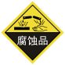
D． 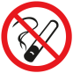
4.下列物质由原子直接构成的是
A．氯化钠
B．过氧化氢
C．汞
D．C₆₀
5.下列关于“生命、健康”的说法正确的是
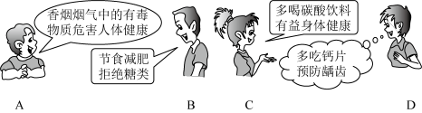
A．A
B．B
C．C
D．D
6.下列生活中的物质属于纯净物的是
A．不锈钢
B．一氧化碳
C．自来水
D．牛奶
7.下列物质在氧气中燃烧，产生蓝紫色火焰的是
A．红磷
B．木炭
C．硫磺
D．铁丝
8.规范操作是实验安全和成功的保证，下列实验基本操作正确的是
A． 闻气味
B．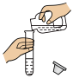 倾倒液体
C．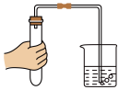 检查装置气密性
D．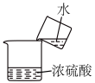 稀释浓硫酸
9.下列生活中的做法正确的是
A．用钢刷擦洗铝制锅具
B．焚烧处理废弃塑料
C．用洗洁精清洗带油污的餐具
D．填埋处理废旧电池
10.下判有关燃烧和灭火的说法正确的是
A．可燃物接触氧气就能燃烧
B．电器着火应先切断电源后灭火
C．室内着火立即打开门窗
D．图书、档案失火用干粉灭火器扑灭
11.如图是氟元素在元素周期表中的信息及原子结构示意图，下列表述错误的是
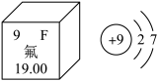
A．氟属于非金属元素
B．氟原子核内有9个质子
C．化学反应中氟原子易得电子
D．氟的相对原子质量为19.00g
12.下列物质的性质和用途对应关系错误的是
A．铜的导电性好——作导线
B．氧气支持燃烧——作燃料
C．金刚石硬度大——作钻探机钻头
D．氮气的化学性质不活泼——作保护气
13.下列家庭小实验不能成功的是
A．用火柴梗比较蜡烛火焰各层温度
B．用燃烧法鉴别羊毛线和腈纶线
C．用紫甘蓝、酒精自制酸碱指示剂
D．用食盐水除去铁钉表面的铁锈
14.归纳总结是化学学习常用的方法，下列归纳总结正确的是
A．显碱性的物质都能治疗胃酸过多
B．含有氧元素的物质都是氧化物
C．具有挥发性的药品都需密封保存
D．催化剂都能加快化学反应速率
15.如图是KNO₃和NaCl的溶解度曲线，下列说法正确的是
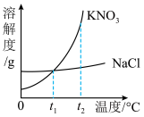
A．KNO₃的溶解度NaCl的溶解度大
B．降温能使接近饱和的KNO₃溶液变成饱和溶液
C．t₂℃时，KNO₃溶液的溶质质量分数比NaCl溶液的溶质质量分数大
D．KNO₃溶液中混有少量NaCl，用蒸发结晶的方法提纯KNO₃
16.除去下列物质中的杂质，所选择的方法正确的是
序号 | 物质 | 杂质 | 除杂方法
A | CO₂ | H₂O | 将气体通过足量的浓硫酸
B | NaCl | 泥沙 | 加水溶解、过滤、洗涤、干燥
C | O₂ | N₂ | 将气体通过灼热的铜网
D | KCl溶液 | K₂CO₃ | 向溶液中加入过量的BaCl₂溶液，过滤
A．A
B．B
C．C
D．D
 | 二、多选题
  评卷人 | 得分
17.下列图像能正确反映对应变化关系的是
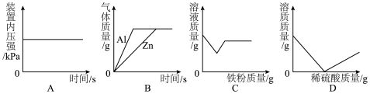
A．用红磷燃烧测定空气里氧气的含量
B．足量的铝和锌分别与等质量、等溶质质量分数的稀盐酸反应
C．向硝酸铜、硝酸银的混合溶液中加入铁粉
D．向氢氧化钡溶液中滴加稀硫酸
18.有一种CaO样品，可能含有MgO、CuO或NaCl中的一种或几种杂质，现取5.6g该固体样品，加入100g溶质质量分数为7.3%的稀盐酸，恰好完全反应，得到蓝色溶液。下列说法正确的是
A．样品中一定含有CuO
B．样品中可能含有MgO
C．反应后所得溶液中水的质量为94.5g
D．样品的组成有三种组合方式
 | 三、填空题
  评卷人 | 得分
19.请用化学用语填空：
(1)硅元素______；
(2)铁离子______；
(3)五氧化二磷中磷元素的化合价______。
20.水是生命之源，我们的生活与水息息相关。
(1)应用水。水常用作溶剂，把少量的①面粉 ②豆油 ③蔗糖 分别投入水中，可以形成溶液的是______（填序号）。
(2)净化水。家庭净水器中的活性炭具有吸附性，是因为其具有______的结构，生活中通过______降低水的硬度。
(3)珍惜水，生活中你节约用水的具体做法是______（写一条）。
21.通过社会实践活动，同学们多方面了解了发展中的牡丹江，增强了对家多的关注和热爱。
(1)“点绿成金”，发展林下绿色经济。种植的黑木耳、大榛子、滑子蘑、蓝莓等绿色食品中，蓝莓富含营养素是______。
(2)“产研一体”，打造雪城石墨全产业链。石墨的用途广泛，请你写出一条______。
(3)“稳粮扩豆”，实施大豆振兴工程。豆类食物中含铁和锌，这里的“铁”“锌”是指______
（填“元素”或“原子”或“单质”）；为防止大豆生长时出现倒伏现象，需要施加适量的______肥。
22.我国正在深海、深空、深地、深蓝等领域积极抢占科技制高点。
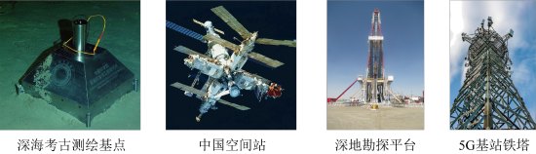
(1)“深海勇士号”载人深潜器布放了中国第一个由钛合金打造的深海沉船考古永久测绘基点。钛合金属于______材料，放入海水中数年仍光亮如初，体现其具有的优良性能是______。
(2)中国空间站利用再生技术，可将航天员排出的二氧化碳、水汽和尿液等废弃物回收，转化成氧气、水和食物等生命必需品。其中将CO₂转化为O₂的过程属于______变化（填“物理”或“化学”）。
(3)“深地一号·顺北油气基地”成功勘探出全球最深的油气田，获取丰富的石油和天然气资源，其中天然气主要成分燃烧的化学方程式为______。
(4)5G基站的建立是深蓝网络空间领域数字基础的有力支撑。5G铁塔表面的冷喷锌涂层能隔绝______，达到防止生锈的目的；基站配有的铅酸蓄电池在放电时，可将______能转化为电能，确保基站设施不间断供电。
 | 四、科普阅读题
  评卷人 | 得分
23.请结合材料回答下列问题：
我国科研团队研发了一种纳米“蓄水”膜反应器（如下图所示），内部封装了特定催化剂，该催化剂能够实现在温和条件下（3MPa，240℃）二氧化碳近100%高效稳定的转化。纳米“蓄水”膜反应器的壳层具有高选择性，反应后，能保证生成的水集中到内部而乙醇溢出。
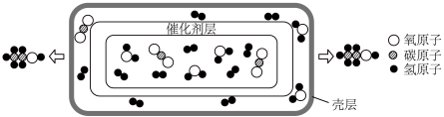
二氧化碳不仅能制造乙醇，还能制造淀粉、蛋白质、甲醇、尿素、纯碱、灭火剂等，我国化学工作者正在围绕绿色、低碳、环保、高效的主题，继续推进碳捕捉、碳中和，以实现二氧化碳资源的高价值利用。
(1)图中“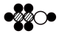 ”表示的物质属于______（填“有机化合物”或“无机化合物”）。
(2)壳层的优点是______。
(3)纳米“蓄水”膜反应器内发生反应的化学方程式为______。
(4)该技术的研发有利于缓解______问题（写一条）。
 | 五、流程题
  评卷人 | 得分
24.兴趣小组在实验室用某石灰石（含少量Fe₂O₃）为原料制备高纯CaCO₃的流程如图所示，请回答下列问题：
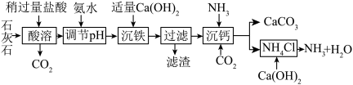
(1)“酸溶”前为使反应物接触更充分，应对石灰石进行的操作是______。
(2)“沉钙”时发生反应的化学方程式为：${\text{CaCl}}_{\text{2}}＋{\text{2NH}}_{\text{3}}＋{\text{CO}}_{\text{2}}＋\text{X}＝{\text{2NH}}_{\text{4}}\text{Cl}＋{\text{CaCO}}_{\text{3}}↓$，X的化学式为______。
(3)“沉钙”中，其他条件相同，当温度高于35℃时CaCO₃产率会明显下降，其主要原因：一是氨水挥发和分解速率加快，二是______。
(4)流程中可循环利用的物质有______（写一种）。
 | 六、推断题
  评卷人 | 得分
25.如图A～H是初中化学常见的物质，它们都含有一种相同的元素，D是红棕色粉末，F是炉具清洁剂主要成分，F、G属于同种类别物质。请回答下列问题：（“－”表示反应关系，“→”表示转化关系）。
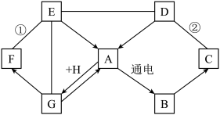
(1)B的化学式为______，H的俗称为______。
(2)反应②的化学方程式为______。
(3)反应①属于基本反应类型中的______。
(4)G在生产生活中的用途是______（写一条）。
 | 七、实验探究题
  评卷人 | 得分
26.下图是实验室常见的几种仪器，请回答问题：
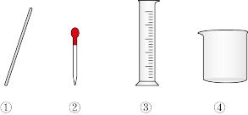
(1)溶解、过滤、蒸发操作中均用到的仪器是______（填序号）。
(2)用于较大量试剂的反应容器是______（填序号）。
(3)使用仪器③正确读数的方法是______。
27.下图是实验室制取气体的常见装置，请回答问题：
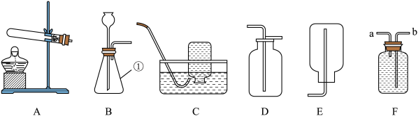
(1)仪器①的名称是______。
(2)实验室用高锰酸钾制取氧气时，选择的发生装置是______（填字母），反应的化学方程式为______。用C装置收集氧气时，当______时开始收集。
(3)实验室制取二氧化碳化学方程式为______，收集二氧化碳可选用的装置是______（填字母），验满的方法是______。
(4)F装置可用于排水法收集气体，收集时气体应从______口进入（填字母）。
 | 八、简答题
  评卷人 | 得分
28.兴趣小组同学开展跨学科实践活动，进行了“无形变有形”的创新实验。（装置气密性良好、部分仪器省略）。
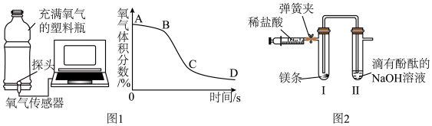
(1)图1中，打开塑料瓶瓶盖，同时打开氧气传感器开关，得到了氧气体积分数随时间变化的曲线。AB段氧气体积分数逐渐降低，从微观角度解释其原因是______，BC段氧气体积分数快速下降，BC段对应的实验操作是______（写一种）。
(2)图2中，打开弹簧夹，向试管Ⅰ中加入一定量稀盐酸，关闭弹簧夹（保持导管口在液面以下）。观察到试管Ⅰ中有大量气泡产生且有液体流入试管Ⅱ中，产生此现象的原因是______。反应结束后，试管Ⅱ中的溶液由红色变为无色且无沉淀生成，试管Ⅱ中发生反应的化学方程式为______，试管Ⅱ的溶液中一定含有的溶质是______（除酚酞以外）。
 | 九、科学探究题
  评卷人 | 得分
29.实践活动课中，同学们对膨松剂能使油条膨胀这一现象产生浓厚的兴趣，于是围绕膨松剂的成分和原理进行了如下项目式探究。
(查阅资料)①某膨松剂配料表成分：碳酸氢钠、磷酸二氢钙[Ca(H₂PO₄)₂]、玉米淀粉。
②玉米淀粉是一种填充剂，不参与反应。
任务一 揭示膨松剂使油条膨胀的原理
(指出问题)使油条膨胀的气体是如何产生的？
(作出猜想)Ⅰ、碳酸氢钠能与磷酸二氢钙反应产生气体；
Ⅱ、碳酸氢钠受热会分解产生气体。
(实验探究)
(1)设计实验方案并完成如下实验。
实验步骤 | 实验现象 | 实验结论
取少量磷酸二氢钙于试管中，加水充分溶解，测定溶液的pH | pH＜7 | 磷酸二氢钙溶液呈______性。  猜想Ⅰ成立
向盛有膨松剂的试管中加入水 | ______ | 磷酸二氢钙溶液呈______性。  猜想Ⅰ成立
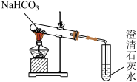 | 澄清石灰水变浑浊 | 猜想Ⅱ成立。  使澄清石灰水变浑浊的化学方程式为______。
(得出结论)使油条膨胀的气体即来自发面、醒面过程中碳酸氢钠与磷酸二氢钙的反应，又来自油炸过程中碳酸氢钠的受热分解。
(提出问题)碳酸钠与碳酸氢钠都能与酸反应产生气体，碳酸钠适合作膨松剂吗？
任务二 探究碳酸钠能否作膨松剂
(实验探究)
(2)设计实验方案并完成如下实验。（装置气密性良好）
实验步骤 | 实验现象 | 实验结论
分别取等浓度的NaHCO₃溶液  和Na₂CO₃溶液，测定pH | NaHCO₃溶液的pH=8  Na₂CO₃溶液的pH=11 | Na₂CO₃溶液碱性太强，  影响食物口感
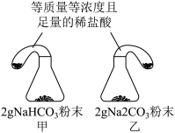 | 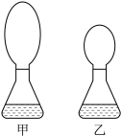 | 相同条件下，______，甲中发生反应的化学方程为______。

以上内容仅为本文档的试下载部分，为可阅读页数的一半内容。如要下载或阅读全文，请访问：https://d.book118.com/648041022015006037

